Кузнєцов Владислав Андрійович, студент ІІ курсу, групи 6.1922-пцб

Інженерний навчально-науковий інститут ім. Ю.М. Потебні ЗНУ, м. Запоріжжя

ORCID 0009-0002-6152-4409

Пастухова Сусанна Валеріївна, старший викладач кафедри ПЦБ

Інженерний навчально-науковий інститут ім. Ю.М. Потебні ЗНУ, м. Запоріжжя

ORCID 0000-0002-9324-3065

ВИБІР КРІПЛЕННЯ ДЛЯ МОНТАЖУ ВЕНТИЛЬОВАНИХ ФАСАДІВ

Вентильовані фасади (вентфасади) – багатошарова система облицювання будівлі, яка кріпиться до стіни за допомогою кронштейнів, які, фіксуються спеціальними кріпленнями, залишаючи при цьому повітряний проміжок між стіною та панелями, що створює ефект термоізоляції та захищає будівлю від зовнішніх факторів [1] (Рисунок 1). Асортимент матеріалів для монтажу вентфасадів дуже різний. Найпопулярнішими є 3D-панелі, панелі з фіброцементу, керамограніта, композитів та повністю готові сендвіч-панелі. Параметри окремої панелі певного типу вимагають розумного вибору кріплень: анкери з пластиковим дюбелем чи металеві розпірні анкери. Це досить актуально, тому що від правильності вибору залежить надійність фіксації й стійкість вентфасаду до різних атмосферних явищ та енергозбереження будівлі.

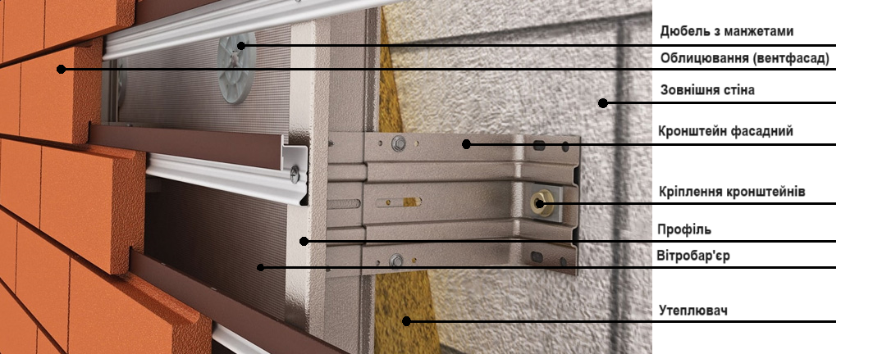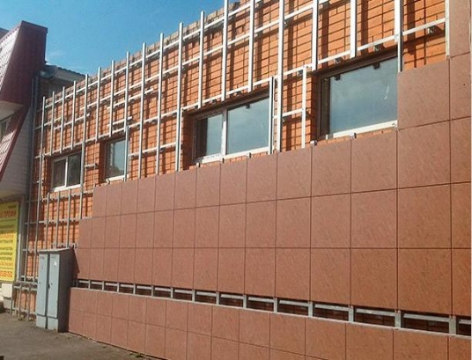

Рис.1. Схема кріплення вентильованого фасаду до стіни

У зв'язку з посиленням вимог щодо теплового захисту будівель використовуються вентильовані фасадні системи (ВФС). У справі забезпечення безпеки ВФС важливу роль відіграє кріплення. На українському ринку є попит на анкерне кріплення провідних світових фірм (Fisher, Hilti, Sormat, Mungo). Основний документ, що регламентує застосування кріплень є технічне свідоцтво. Існують дві методики оцінки несучої здатності анкерів при їх роботі на вирив із матеріалу:

* методика, розроблена Німецьким Інститутом Будівельної Техніки (Deutsches Institut fur Bautechnik) та затверджена Європейською Асоціацією (ЕОТА), за якою розрахункове значення навантаження розраховується [Мрасч]. = 0,14×Мср., де 0,14 – коефіцієнт запасу, [Мср.] – середнє з 5 мінімальних значень зусиль вириву.
* методика ЦНДІБК при випробуванні будівельних конструкцій [2].

Для оцінки несучої здатності анкерів з металевою розпіркою та з пластиковим дюбелем було проведено низку випробувань, використовуючи «виривну» машину моделі 2000/С фірми «HYDRAJAWS LTD». У таблиці 1 наведено результати випробувань анкерів, проведених на об'єктах у м. Київ.

Таблиця 1. Оцінка анкерів з металевою розпіркою та з пластиковим дюбелем

|  |  |  |  |  |  |  |  |
| --- | --- | --- | --- | --- | --- | --- | --- |
| **Анкери із пластиковим дюбелем** | | | | | | | |
| **Найменування об’єкту** | **Сучасний торговельний центр** | | **Житловий будинок (120 квартир)** | | **Житловий будинок №1 (5 поверхів)** | | **Житловий будинок №2 (5 поверхів)** |
| Матеріал стіни | Щілинний блок «200» марки М75 | | | | | | |
| Марка анкера | Анкер марки KDS-10100 фірми  «Koelner» (Німеччина). Розміри 10×100 мм, ударостійкий нейлон | | | | Анкер марки HRD-UGS 10×100/50 фірми HILTI (Німеччина) | | |
| Середнє з 5-ти мінімальних зусиль вириву, [кН] | 4,56 | | 1,2 | | 2,60 | | 2,40 |
| Несуча здатність Нанк з К = 0,14, [кН] | 0,64 | | 0,168 | | 0,364 | | 0,336 |
| Розрахункове зусилля, [кН] | 1,02 | | 1,02 | | 1,08 | | 1,08 |
| **Металеві розпірні анкери** | | | | | | | |
| **Найменування об’єкту** | | **«Адміністративна будівля»** | | **«4-поверховий житловий будинок»** | | **«48-квартирний житловий будинок»** | |
| Матеріал стіни | | Бетонні щілинні блоки марки М75 | | Бетонні щілинні блоки марки М75 | | Бетонні щілинні блоки марки М100 | |
| Марка анкера | | Сталевий розпірний анкер марки FH-II-B фірм «Fi- scherwerke Artur Fisher GmbH&Co.KG» (Німеччина) та «Upat Vertriebs GmbH» (Німеччина). Довжина 100 мм | | | | | |
| Середнє з 5-ти мінімальних зусиль вирив, [кН] | | 2,22 | | 4,20 | | 4,86 | |
| Несуча здатність  Naнк з К = 0,14, [кН] | | 0,31 | | 0,59 | | 0,68 | |
| Розрахункове зусилля, [кН] | | 0,9 | | 0,9 | | 1,0 | |

Великий розмах значень зусиль вириву пов'язаний з неоднорідністю структури бетонного щілинного блоку. Тому для об'єктів при застосуванні щілинних блоків, слід використовувати анкера довжиною не менше 120 мм, які треба встановлювати тільки в глухій середній частині блоків, у кутових зонах будівлі – металеві розпірні анкери довжиною 120 мм (Рисунок 2).

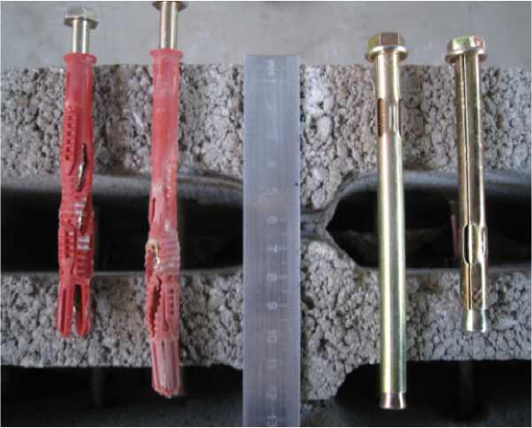

Рис.2. Загальний вигляд анкерів із поліамідним дюбелем марки HRD-UGS «HILTI» довжиною та сталевих розпірних анке­рів довжиною 100 і 120 мм.

Окрім, зазначеної вище несучої здатності анкерів, стає за необхідність проаналізувати переваги та недоліки кріплень. Порівняння анкерів з металевою розпіркою та з пластиковим дюбелем представлено у таблиці 2.

Таблиця 2. Переваги та недоліки анкерів з металевою розпіркою та з пластиковим дюбелем

|  |  |  |  |
| --- | --- | --- | --- |
| **Вид кріплення** | | **Критерій** | |
| **Переваги** | **Недоліки** |
| Анкери з пластиковим дюбелем | Дюбель з нейлону | * Корозійна стійкість. * Гнучкість і пружність (адаптація до нерівних поверхонь). * Можуть служити тривалий час. * Стійкість до зміни температури [3]. | * Обмежена міцність. * Можлива деформація при високих температурах. * Складність установки (якщо поверхня дуже тверда або має нестандартну форму) [3]. |
| Дюбель з пропілену | * Корозійна стійкість. * Простота й легкість монтажу. * Низька вартість. * Стійкість до ультрафіолету [3]. | * Обмежена міцність. * Можлива деформація при високих температура. * Хімічна нестабільність [3]. |
| Анкери з металевою розпіркою | | * Підходять для різноманітних основ. * Висока надійність. * Здатність витримувати екстремальні навантаження. * Легко встановити, але з високою точністю. * Широка сфера використання. * Великий вибір розмірів та типів [4]. | * Обмежена монтажна глибина. * Особливої підготовки поверхні. * Складний монтаж у вузьких місцях. * Помилки під час монтажу (пошкодження поверхні, збитки в часі та коштах на виправлення) [4]. |

Таким чином, використання різних типів анкерів дозволяє виконувати монтаж вентильованого фасаду з будь-якого матеріалу, на будь-якій висоті та на будь-якій будівлі. Ефективність у виборі кріплень визначається переліком переваг та недоліків, а також методиками щодо проведення випробувань. Вибір кріплення сприяє не тільки розвитку процесу монтажу вентильованого фасаду, а й розробці, впровадженню нових систем перевірок, нових нормативних документів, що допомагає розвивати будівельну галузь у сучасному світі.

**Література**

1. Вентильовані фасади URL: https://asf.com.ua/ventylovani-fasadi/
2. ДСТУ Б В.2.6-7-95 (ГОСТ 8829-94) Конструкцiї будинкiв i споруд. Вироби будiвельнi бетоннi та залiзобетоннi збiрнi. Методи випробувань навантажуванням. Правила оцiнки мiцностi, жорсткостi та трiщиностiйкостi URL: <https://www.ksv.biz.ua/GOST/DSTY_ALL/DSTY4/dstu_b_v.2.6-7-95.PDF>
3. Дюбель нейлон або пропілен і чому це так важливо URL: <https://krepezh.ua/ua/blog/dyubel-nejlo-ili-propilen-i-pochemu-eto-tak-vazhno/>
4. Метизи-анкерні болти: Надійність та безпека кріплення URL: <https://952.cx.ua/raznoe/metizi-ankerni-bolti-nadiinist-ta-bezpeka-kriplennya/>